新 书 推 荐

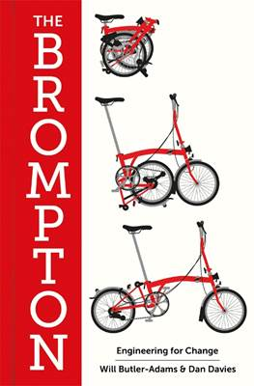
中文书名：《“小布”单车：变革工程》
英文书名：THE BROMPTON: Engineering for Change
作 者：Will Butler-Adams and Dan Davies
出 版 社：Profile
代理公司：ANA/Lauren
页 数：288页
出版时间：2022年8月
代理地区：中国大陆、台湾
审读资料：电子稿
类 型：经管
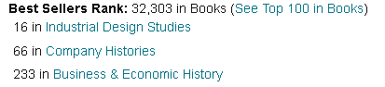
A TIMES BEST BUSINESS BOOK OF 2022

SHORTLISTED FOR A BUSINESS BOOK AWARD

'A gripping story about a great British brand' Jeremy Vine

内容简介：

“小布”自行车（Brompton）轻巧、可折叠，现在是电动的，以其独特的风格和巧妙的折叠设计永久改变了城市景观。四十多年来，Brompton的模块化设计几乎始终未变。它不仅经受住了时间的考验，而且成功抵抗了了1976年以来的每一次金融危机、脱欧和新冠肺炎，更不用说任何企业面临的所有其他风险。那么，这项巧妙的工程壮举从何而来？谁是幕后主脑？一家小公司如何成长为世界上最大的自行车品牌之一？

Brompton是一家国际企业，其前十大销售地区依次为：英国、中国、美国、日本、德国、法国、新加坡、韩国、西班牙、比利时。这不仅是Brompton的第一次幕后观察，也是创业、制造和扩大业务规模的大师级课程。

作者简介：


威尔·巴特勒·亚当斯（Will Butler-Adams）是Brompton自行车有限公司的特许工程师兼首席执行官。他在2015年新年受勋者名册中，被授予大英帝国官佐勋章（OBE）。曾在包括《金融时报》在内的多家出版物上发表文章，并为谷歌和普华永道发表演讲。

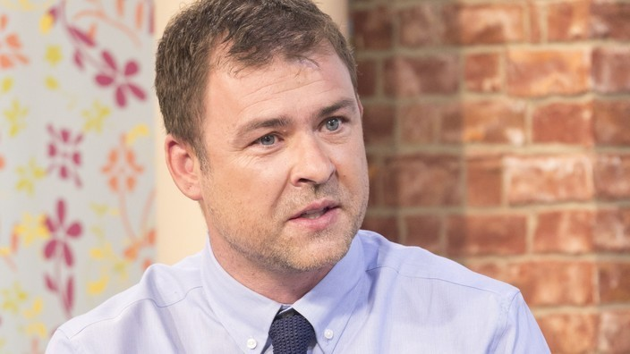
丹·戴维斯（Dan Davies）是英国银行的记者和前监管经济学家。他在多家投资银行担任分析师，并为《金融时报》和《纽约客》撰稿。

媒体评价：

“充满活力和激情，对Brompton背后的真实故事有着深刻的见解。这是人类和工程故事如何成为一体的伟大范例。”
----哈亚顿·西勒姆（Hayaatun Sillem）博士，皇家工程学院首席执行官

“这是关于一个伟大的英国品牌的扣人心弦的故事，和它的自行车一样完美。”
----杰里米·维恩（Jeremy Vine）

“自从我离开赛车后，威尔·巴特勒·亚当斯帮助我重新发现了骑自行车的乐趣。Brompton已经成为我最喜欢的自行车，Brompton公司是我的公司CHPT3的灵感来源。”
----戴维·米勒（David Millar），前职业自行车手，CHPT3首席执行官

感谢您的阅读！
请将反馈信息发至：版权负责人
Email：Rights@nurnberg.com.cn
安德鲁·纳伯格联合国际有限公司北京代表处
北京市海淀区中关村大街甲59号中国人民大学文化大厦1705室, 邮编：100872
电话：010-82504106, 传真：010-82504200
公司网址：http://www.nurnberg.com.cn
书目下载：http://www.nurnberg.com.cn/booklist_zh/list.aspx
书讯浏览：http://www.nurnberg.com.cn/book/book.aspx
视频推荐：http://www.nurnberg.com.cn/video/video.aspx
豆瓣小站：http://site.douban.com/110577/
新浪微博：安德鲁纳伯格公司的微博_微博 (weibo.com)
微信订阅号：ANABJ2002


